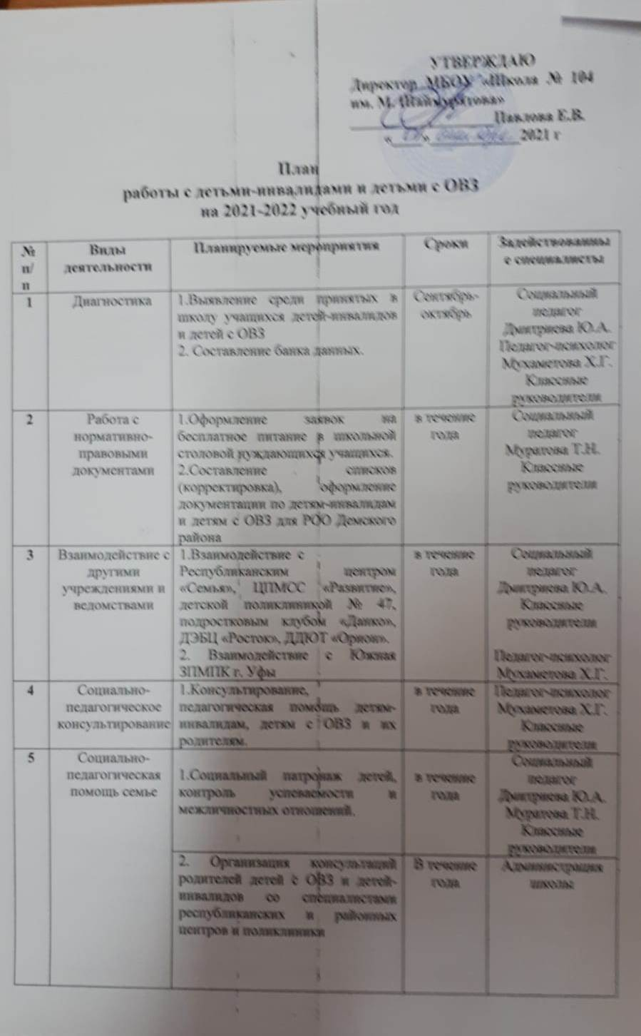

6 | Развитие творческих возможностей и способностей учащихся | 1.Вовлечение детей-инвалидов, детей с ОВЗ в различные кружки учреждений дополнительного образования и во внеурочную деятельность | в течение года | Социальный педагог Классные руководители
 |  | 2.Посещение Дней открытых дверей в учреждениях дополнительного образования и профессиональных ОУ (онлайн, офлайн) | В течение  года | Социально-психологическая служба школы  Классные руководители
 |  | 3.Участие детей-инвалидов и детей с ОВЗ в общешкольных мероприятиях («Школа безопасности», «Минута Славы», «Дни Здоровья» и др.) | В течение  года | Социально-психологическая служба школы  Классные руководители
 |  | 4.Участие в районных и городских новогодних праздниках, проводимых организациями дополнительного образования и подростковыми клубами района и города. (по разрешению Роспотребнадзора) | В течение  года | Социально-психологическая служба школы  Классные руководители
 |  | 5.Посещение благотворительных мероприятий для детей-инвалидов и детей с ОВЗ (по разрешению Роспотребнадзора) | в течение года | Социально-психологическая служба школы  Классные руководители
 |  | 6.Проведение благотворительных акций для нуждающихся детей –инвалидов и детей с ОВЗ | в течение года | Социально-психологическая служба школы  Классные руководители
 |  | 7. Профориентация для детей-инвалидов и детей с ОВЗ (диагностика, консультирование и др.) | в течение года | Социально-психологическая служба школы  Классные руководители
 |  | 8.Участие детей-инвалидов и детей с ОВЗ в различных творческих конкурсах | в течение года | Социально-психологическая служба школы  Классные руководители
 | Организация учебной деятельности | 1.Совершенствование нормативной базы, регламентирующей учебный процесс для обучающихся с ОВЗ | в течение года | Администрация школы
 |  | 2.Организация дополнительных занятий по предметам с целью оказания помощи при изучении общеобразовательных предметов | в течение года | Администрация школы

